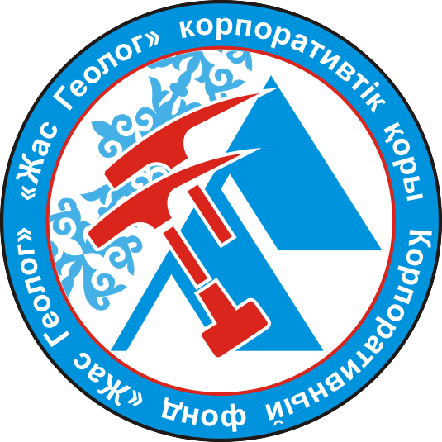
БАҒДАРЛАМА «Астана қаласы Жас геологтардың VI қалалық олимпиадасы»
Өтетін күні: 2026 жылғы 14 наурыз
Өтетін орны: Астана қаласы, Гумилев атындағы ЕҰУ
Қатысушылар: Астана қаласының жалпы білім беретін мектептерінің 10-12-сынып оқушылары
Геологиялық олимпиаданың мақсаты: оқушылардың геологиялық білімге деген қызығушылығын дамыту және қолдау, геологияның географиямен, химиямен және биологиямен өзара байланысы.

Күні, уақыты | Жоспар
2026 жылғы 14 наурыз
9:00 – 9:30 | Қатысушыларды тіркеу
9:30- 9:45 | Ұйымдастырушылардың құттықтау сөзі
10:00- 11:00 | Тест
11:00-12:00 | Қазылар алқасының отырысы
13:00 | Олимпиада қорытындысын шығару

